09.11.2020. География 31 гр. Преподаватель Любимова О.В.
Письменно ответьте на вопросы до 12.11.2020
Тема: Влияние международных отношений на политическую карту мира
1. Введение
Процесс формирования политической карты мира занимает несколько тысячелетий и его разделяют на несколько крупных исторических этапов.
2. Этапы формирования политической карты мира
Этапы формирования политической карты мира.
Процесс формирования политической карты мира принято разделять на следующие этапы:
1. Древний (до 5 в. н.э.)
В этот период возникли и исчезли такие государства как Древняя Греция, Древний Египет, Вавилон, Финикия.
2. Средневековый (5-15 вв.)
Этот период связан с феодализмом. Характерной чертой периода стали захваты соседних территорий другими государствами, формирование рынка. В этот период существовали такие государства как Священная Римская империя, Англия, Испания, Португалия, Византия, Киевская Русь.
3. Новый (15 в. – Первая мировая война)
В этот период было развитие европейской колониальной экспансии, развитие международных хозяйственных связей. В Новом периоде формирования политической карты мира возникли мировые колониальные империи. В это же время была Эпоха Великих географических открытий. Наиболее активное участие в освоении новых территорий приняли следующие страны: Испания, Португалия, Англия, Нидерланды, США, Германия.
4. Новейший (Конец Первой мировой войны – н.в.)
В этот период произошли существенные изменения на политической карте мира, распались некоторые государства, появились новые. Поэтому данный период принято разделять на три этапа:
1. Появление новых государств – СССР, Польша, Венгрия, Австрия; разделение Османской империи; увеличение колониальных владений Великобритании, Франции, США.
2. Этот этап начался после окончания Второй мировой войны и характеризуется крушением колониальной системы, образованием новых независимых государств, в том числе в Европе. В этот же период возникает Организация Объединенных Наций (ООН).
Организация Объединенных Наций (ООН) – международная организация, созданная для поддержания и укрепления международного мира и безопасности, развития сотрудничества между государствами.
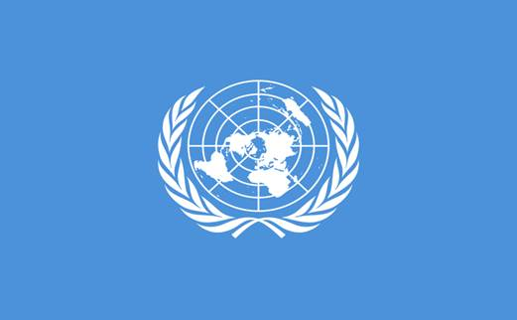
Рис.1 Флаг ООН
Кроме того возникает Холодная война, в результате происходит разделение стран на два лагеря (НАТО и Организация Варшавского договора).
НАТО (Северо-Атлантический Альянс) - крупнейший в мире военно-политический блок, объединяющий большинство стран Европы, США и Канаду. Основан 4 апреля 1949 года в США, «чтобы защитить Европу от советского влияния».
Варшавский договор (Договор о дружбе, сотрудничестве и взаимной помощи) от 14 мая 1955 года — документ, оформивший создание военного союза европейских социалистических государств при ведущей роли Советского Союза — Организации Варшавского договора (ОВД) и закрепивший двуполярность мира на 34 года. Заключение договора явилось ответной мерой на присоединение ФРГ к НАТО.
3.Конец 1980 – х гг. 20 в. – н.в. Основными изменениями в этот период были: объединение Германии, распад СССР и образование СНГ, распад Варшавского договора, распад Чехословакии, Югославии и последующие события.
3. Современные вопросы международной политики
Современные вопросы международной политики.
Несмотря на многие процессы, которые происходили в вышеизложенных этапах, в настоящее время продолжают существовать неразрешимые проблемы, отражающиеся на политической карте мира. К таким проблемам стоит отнести:
1. Международный терроризм (группировки Аль-Каида, Хезболла, Хамас и др.)
2. Региональные и локальные конфликты (военная операция НАТО в Югославии в 1999 году, в Афганистане в 2001 году, в Ираке в 2003 году, в Ливии в 2011 году, проблемы в Секторе Газа, в непризнанном Курдистане)
3. Борьба за нераспространение ядерного оружия.
В настоящее время главенствующими и «официальными» ядерными державами являются Россия, США, Китай, Франция и Великобритания. Кроме того «полулегально» или потенциально ядерным оружием обладают Индия, Пакистан, Израиль, КНДР.
4. Заключение
В итоге под влиянием международных экономических отношений на протяжении различных исторических эпох сформировалась современная политическая карта мира, она продолжает формироваться и в наше время.
Тема: Государственный строй стран мир
1. Введение. Форма государственного правления
Существуют различные государственные режимы, формы правления, строй стран.
Деление современных стран мира по формам правления:
1. Республиканская.
2. Монархическая.
Республика – форма государственного правления, при которой все высшие органы государственной власти либо избираются, либо формируются общенациональными представительными учреждениями (например, парламентами), а граждане обладают личными и политическими правами.
Важнейшей чертой республики как формы правления является выборность главы государства, исключающая наследственный или иной невыборный способ передачи власти. Законодательная власть в республике принадлежит парламенту, исполнительная – правительству.
Республика – наиболее распространенная форма правления, более 140 стран мира имеют такую форму правления.
Виды республик
Президентские  (широкие полномочия президента, президент сам возглавляет правительство) | Парламентские  (главой государства фактически является глава парламента)
США, Аргентина, Иран, Бразилия | Германия, Италия, Индия, Израиль
Иногда выделяют смешанную республику, которая представляет собой форму правления, которая находится между президентской и парламентской, сочетая в себе признаки обоих видов.
Монархия – форма правления, при которой верховная государственная власть частично или полностью принадлежит одному лицу – монарху.
Монархом может быть король, царь, султан, эмир, император, герцог и т.д. Власть в данной форме правления, как правило, передается по наследству. По общему количеству монархий гораздо меньше, чем республик, кроме того, в Северной Америке, Южной Америке и Австралии монархическая форма правления вообще отсутствует.
Виды монархий
Конституционные  (власть монарха ограничена конституцией или парламентом) | Абсолютные  (власть монарха относительно не ограничена)
Бельгия, Таиланд, Марокко, Норвегия | Саудовская Аравия, Оман
Одной из разновидностей монархии является теократическая монархия, где во главе государства стоит религия. Главой государства является глава церкви, который обладает неограниченной высшей государственной властью. Примеры: Ватикан, Саудовская Аравия.
2. Содружество
Особое место в разновидности государственного строя занимает Содружество.
Содружество (Содружество наций) – добровольное межгосударственное объединение суверенных государств, в которое входят Великобритания и почти все ее бывшие владения.
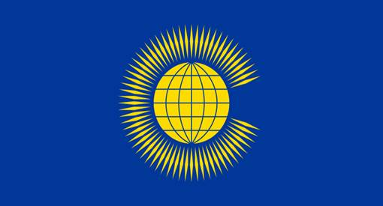
Рис. 1. Флаг Содружества
До недавнего времени на политической карте мира существовала еще одна особая форма правления – Социалистическая народная Ливийская Арабская Джамахерия (Ливия).
3. Форма государственного устройства территории
Деление современных стран мира по особенностям территориально-государственного устройства:
1. Унитарная форма.
2. Федеративная форма.
Унитарное государство – форма территориальной организации, при которой его части являются административно-территориальными единицами и не имеют статуса государственного образования. В унитарном государстве есть единые для всей страны высшие органы государственной власти, единая конституция, единая правовая система. Например, Украина, Польша, Белоруссия, Франция, Монголия, Чили, Дания и т.д. Унитарных государств большинство.
Федерация – форма государственного устройства, при которой части федеративного государства являются государственными образованиями, обладающими определенной самостоятельностью. Например, Россия, США, Канада, Бразилия, Австралия, Аргентина, Индия, Германия.
Особой разновидностью федеральной формы устройства территории является конфедерация.
Конфедерация – союз суверенных государств для достижения конкретных целей, при котором объединившиеся государства, полностью сохраняя суверенитет и значительную независимость, передают часть своих собственных полномочий совместным органам власти для координации некоторых действий. Например, Швейцария.
4. Форма государственного режима
Кроме того, в каждой стране есть способы и методы, с помощью которых осуществляется правление, – государственный режим.
Формы режима:
1. Демократия
2. Авторитаризм
3. Тоталитаризм
4. Диктатура
5. Геноцид
6. Апартеид

Домашнее задание
1. Какие глобальные проблемы современности вам известны?
1. В чем основные отличия республиканской формы правления от монархической?
2. Приведите примеры стран с федеративным устройством. Найдите их на карте.

